新 书 推 荐

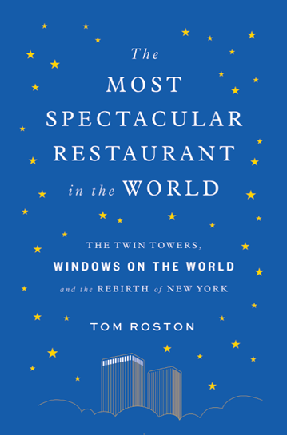
中文书名：《全世界最壮观的餐厅》
英文书名：THE most spectacular restaurant in the world
作 者：汤姆·罗斯顿（tom roston）
出 版 社：Abrams Press
代理公司：ANA/Connie
页 数：320页
出版时间：2019年9月
代理地区：中国大陆、台湾
审读资料：电子稿
类 型：非小说/餐饮文化

内容简介：

这是一个关于世界顶级餐厅——有传奇人物一手建造，又在悲剧中毁于一旦——和纽约市的一个时代的非凡故事。在那个时代，这家餐厅帮忙塑造了整个纽约城。

在二十世纪七十年代，纽约陷入了困境。这座城市饱受犯罪、肮脏、建筑物倒塌和政府无能之苦。这座城市正在分崩离析，新建的世贸中心也可能会一败涂地。但在1976年4月，在北塔107层25英里外的地方，一家名为“世界之窗”的新餐馆开门营业。这是一个闪光的迹象，表示纽约还没完。
在世界上最壮观的餐厅里，记者汤姆·罗斯顿讲述了这家令人难以置信的餐厅的完整历史——从令人惊叹的1400万美元开业费用到911恐怖事件后的悲惨结局。它的背后有很多人的故事：著名的餐馆老板乔·鲍姆（Joe Baum），据说他是唯一一个能超支无限预算的人；主厨迈克尔·洛曼诺科（Michael Lomanoco），他从著名的21家俱乐部被挖来重振这家餐厅；25岁的葡萄酒总监凯文·兹拉利（Kevin Zraly）；喜欢小费的侍者；还有客人——大群富人以及那些把来这家餐厅作为生活转折点的普通人。
这本书以大量采访和原始研究为基础，还描绘出美国食物的变化：从身着制服的服务生端上的巴洛克和戏剧风格菜肴，到当地的有机食材。这家世界上最壮观的餐厅既代表着不惜任何代价获取成功的典型美国做派，也代表着纽约餐厅文化的演变。它不仅是纽约城里地标性餐厅，还纪念着那些在“Versailles in the sky”餐厅工作、就餐和做梦的人们。”

卖点：

- 在纽约三十多年的动荡中，世界上最壮观的餐厅是一个集食物和文化历史与一身的精美作品。它吸引着来自世界各地的美食家、历史爱好者、当地人和游客，以及会被911经历者的故事所感动的读者。
- 汤姆·罗斯顿已经当了二十多年的记者，在《纽约时报》和《纽约时报》等杂志上发表过署名文章。
- 本书以200个原始采访为基础，内容中充满了911事件发生当天还在餐厅工作的人的故事，生动又激动人心。
- 书中有一个图片章节，其中包含了几十个稀有的原始图像

作者简介：

汤姆·罗斯顿在《The Nation》和《Vanity Fair》杂志从事了20多年的记者工作，在《Premiere》杂志担任了10年的高级编辑。他的作品曾出现在《纽约时报》《纽约杂志》等杂志上。罗斯顿为美国公共电视公司写过关于纪录片的文章。现在，他居住在纽约布鲁克林。

谢谢您的阅读！
请将回馈信息发至：萧涵糠(Connie Xiao)
安德鲁﹒纳伯格联合国际有限公司北京代表处
北京市海淀区中关村大街甲59号中国人民大学文化大厦1705室, 邮编：100872
电话：010-82509406
传真：010-82504200
Email: Connie@nurnberg.com.cn
网址：www.nurnberg.com.cn
微博：http://weibo.com/nurnberg
豆瓣小站：http://site.douban.com/110577/
微信订阅号：ANABJ2002

